ΕΛΛΗΝΙΚΗ ΔΗΜΟΚΡΑΤΙΑ
ΥΠΟΥΡΓΕΙΟ ΠΑΙΔΕΙΑΣ, ΕΡΕΥΝΑΣ ΚΑΙ ΘΡΗΣΚΕΥΜΑΤΩΝ
ΠΕΡΙΦΕΡΕΙΑΚΗ ΔΙΕΥΘΥΝΣΗ Π/ΘΜΙΑΣ & Δ/ΘΜΙΑΣ ΕΚΠΑΙΔΕΥΣΗΣ
ΚΡΗΤΗΣ
Λ. Κνωσού 6, 71306 Ηράκλειο
Τηλέφωνο: 2810 302440 Fax: 2810 302444

ΔΕΛΤΙΟ ΤΥΠΟΥ
Horizon2020 - «CRISS»
Από την 1η Ιανουαρίου 2017, η Περιφερειακή Διεύθυνση Εκπαίδευσης Κρήτης, συμμετέχει στο ευρωπαϊκό έργο Horizon 2020 με τίτλο «Demonstration of a scalable and cost-effective cloud-based digital learning infrastructure through the Certification of digital competences in primary and secondary schools» και ακρώνυμο «CRISS».
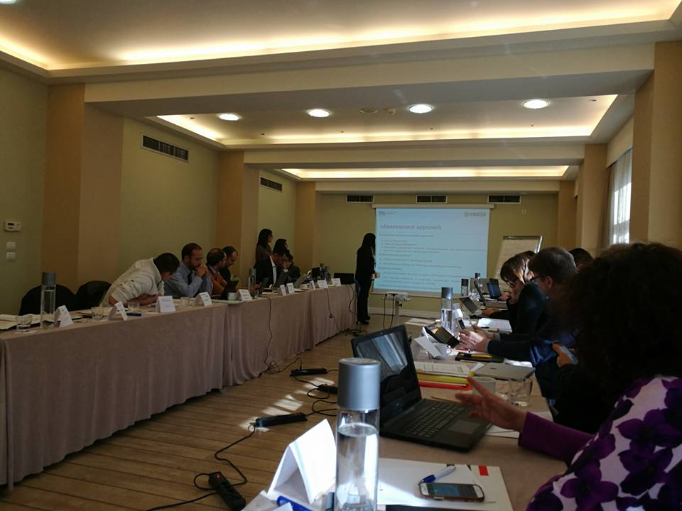
Το πρόγραμμα Horizon2020 είναι το μεγαλύτερο ευρωπαϊκό πλαίσιο της ΕΕ για την Έρευνα και την Καινοτομία που καλύπτει την περίοδο 2014-2020. Το πρόγραμμα υποστηρίζει τη στρατηγική "Ευρώπη 2020" που αναδεικνύει την έρευνα και την καινοτομία ως κεντρικούς μοχλούς για την έξυπνη, βιώσιμη και ολοκληρωμένη ανάπτυξη, στοχεύοντας παράλληλα στην αποτελεσματική αντιμετώπιση σημαντικών κοινωνικών προκλήσεων.
Το έργο CRISS, θα διαρκέσει ως την 31 Δεκεμβρίου 2019 (3 έτη) και συμμετέχουν 15 συνολικά εταίροι από 9 διαφορετικές ευρωπαϊκές χώρες, μεταξύ των οποίων και η Περιφερειακή Διεύθυνση Εκπαίδευσης Κρήτης, ως μοναδικός εταίρος από την Ελλάδα. Αξίζει να σημειωθεί ότι είναι η πρώτη φορά που Περιφερειακή Διεύθυνση Εκπαίδευσης από την Ελλάδα συμμετέχει σε πρόγραμμα Horizon2020. Το συγκριμένο έργο έχει ως στόχο την παραγωγή ενός οικοσυστήματος ψηφιακής μάθησης σε τεχνολογίες νέφους (cloud-based) το οποίο θα προσφέρει στους εκπαιδευτικούς και τους μαθητές ένα καινοτόμο και πρωτοποριακό περιβάλλον για την απόκτηση, αξιολόγηση και πιστοποίηση των ψηφιακών δεξιοτήτων τους. Η πιλοτική εφαρμογή αυτού του περιβάλλοντος είναι μεγάλης κλίμακας με περισσότερα από 490 σχολεία, 25.400 μαθητές και 2.290 εκπαιδευτικούς σε ολόκληρη την Ευρώπη.
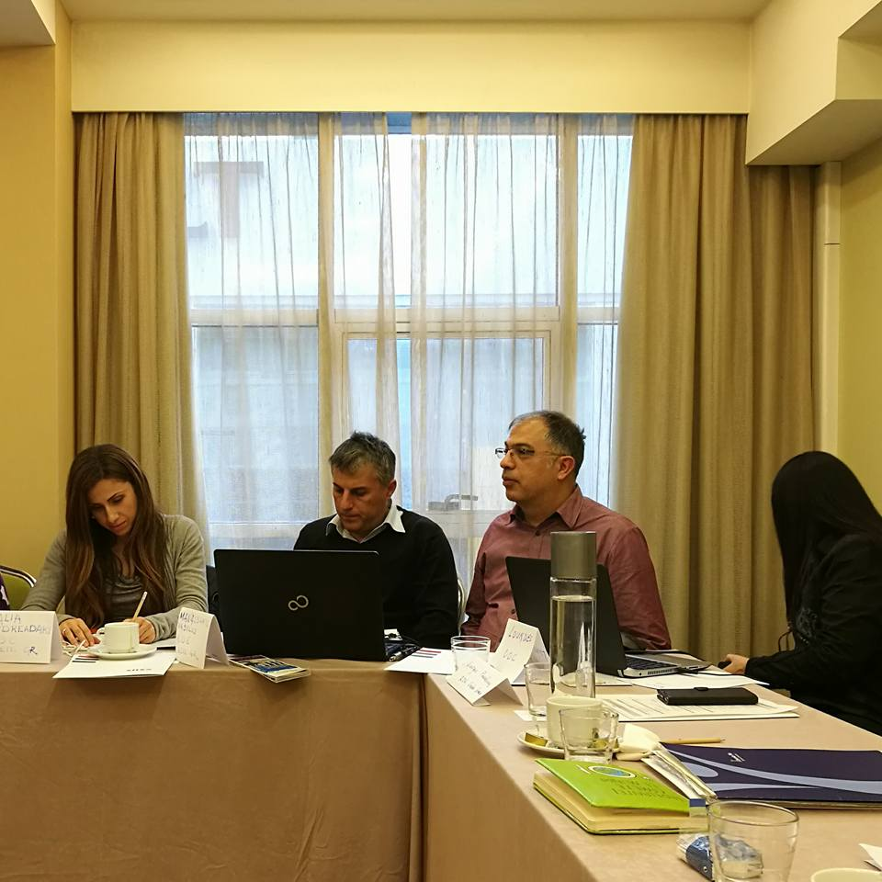
Στο πλαίσιο του προγράμματος πραγματοποιήθηκε από 26 έως 28 Ιανουαρίου η πρώτη διακρατική συνάντηση εργασίας στην Αθήνα όπου αντιπρόσωποι απ’ όλους τους εταίρους καθόρισαν τις λεπτομέρειες και συζήτησαν την πορεία υλοποίησης του έργου. Στη συνάντηση αυτή συμμετείχαν εκ μέρους της Περιφερειακής Διεύθυνσης Εκπαίδευσης Κρήτης, η προωθητήρια Ευρ. Προγραμμάτων Ανδρεαδάκη Βάλια, ο σχολικός σύμβουλος πληροφορικής Πανσεληνάς Γιώργος και ο υπεύθυνος διαχείρισης του έργου Μανασσάκης Βασίλης.
Από την Περιφερειακή Δ/νση Εκπαίδευσης Κρήτης
Ηράκλειο 01/02/2017

